МІНІСТЕРСТВО ОСВІТИ І НАУКИ УКРАЇНИ
ДЕРЖАВНИЙ ВИЩИЙ НАВЧАЛЬНИЙ ЗАКЛАД
«УЖГОРОДСЬКИЙ НАЦІОНАЛЬНИЙ УНІВЕРСИТЕТ»
ІНЖЕНЕРНО-ТЕХНІЧНИЙ ФАКУЛЬТЕТ
КАФЕДРА КОМП’ЮТЕРНИХ СИСТЕМ ТА МЕРЕЖ

ЗВІТ
до лабораторної роботи №1
з дисципліни
«Технології проектування комп’ютерних систем»

Студента 4-го курсу
спеціальності 123 –
«Комп’ютерна інженерія»
Друмашка Костянтина

УЖГОРОД – 2026

Лабораторна робота № 1
Тема: Дослідження цифрових компонентів стандартних бібліотек середовища Active-HDL
Мета: Навчитися працювати з бібліотеками в середовищі Active-HDL та дослідити роботу типових цифрових компонентів стандартної бібліотеки середовища Active-HDL lat_vhd.

Варіант 11 (1)
Номер  варіанту | Функціональне призначення елемента | Назва елемента в  бібліотеці lat_vhd
1 | Восьмирозрядний суматор | addf8

Хід роботи
Cпочатку створюємо повний однорозрядний суматор (рис. 1) і на його основі будуємо схему для восьмирозрядного суматора(рис. 2).

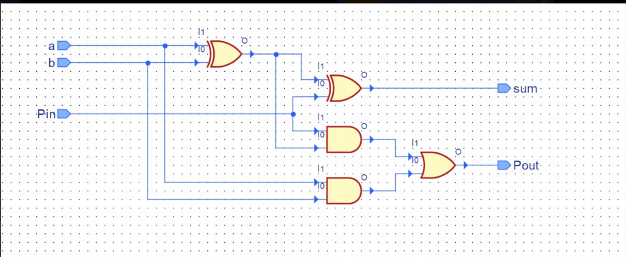
Рисунок 1 – Однорозрядний суматор

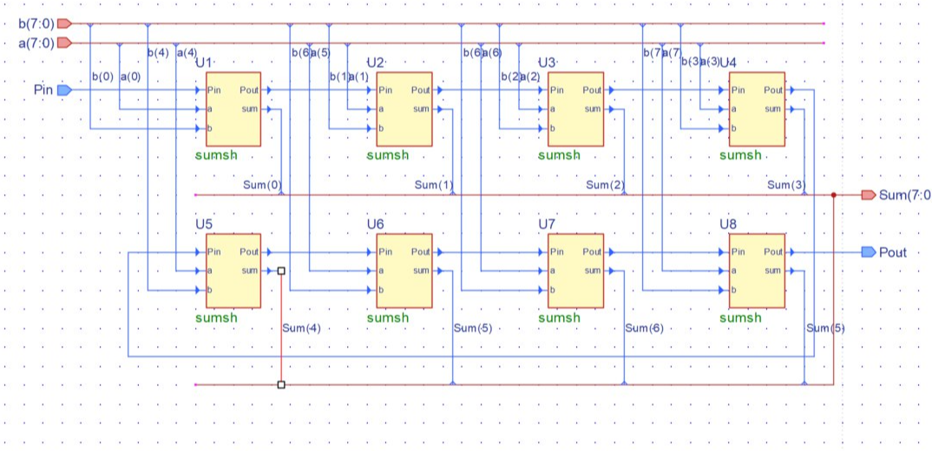
Рисунок 2 – Восьмирозрядний суматор

Наступний етап – компіляція, а після – генеруємо код. Далі робимо символ восьмирозрядного суматора.
Лістинг VHDL-коду:
-- Design unit header --
library IEEE;
use IEEE.std_logic_1164.all;

entity sumf8 is
port(
Pin : in STD_LOGIC;
Pout : out STD_LOGIC;
Sum : out STD_LOGIC_VECTOR(7 downto 0);
a : in STD_LOGIC_VECTOR(7 downto 0);
b : in STD_LOGIC_VECTOR(7 downto 0)
);
end sumf8;

architecture sumf8 of sumf8 is

---- Component declarations -----
component sumsh
port(
Pin : in STD_LOGIC;
Pout : out STD_LOGIC;
sum : out STD_LOGIC;
a : in STD_LOGIC;
b : in STD_LOGIC
);
end component;

---- Signal declarations used on the diagram ----
signal NET1336 : STD_LOGIC;
signal NET1340 : STD_LOGIC;
signal NET638 : STD_LOGIC;
signal NET642 : STD_LOGIC;
signal NET646 : STD_LOGIC;
signal NET650 : STD_LOGIC;
signal NET743 : STD_LOGIC;

begin
---- Component instantiations ----
U1 : sumsh
port map(
Pin => Pin,
Pout => NET638,
sum => Sum(0),
a => a(0),
b => b(0)
);

U2 : sumsh
port map(
Pin => NET638,
Pout => NET642,
sum => Sum(1),
a => a(1),
b => b(1)
);

U3 : sumsh
port map(
Pin => NET642,
Pout => NET646,
sum => Sum(2),
a => a(2),
b => b(2)
);

U4 : sumsh
port map(
Pin => NET646,
Pout => NET650,
sum => Sum(3),
a => a(3),
b => b(3)
);

U5 : sumsh
port map(
Pin => NET650,
Pout => NET1336,
sum => Sum(4),
a => a(4),
b => b(4)
);

U6 : sumsh
port map(
Pin => NET1336,
Pout => NET1340,
sum => Sum(5),
a => a(5),
b => b(6)
);

U7 : sumsh
port map(
Pin => NET1340,
Pout => NET743,
sum => Sum(6),
a => a(6),
b => b(6)
);

U8 : sumsh
port map(
Pin => NET743,
Pout => Pout,
sum => Sum(5),
a => a(7),
b => b(7)
);
end sumf8;

Перетворення схеми на символ восьмирозрядного суматора зображено на рис. 3.

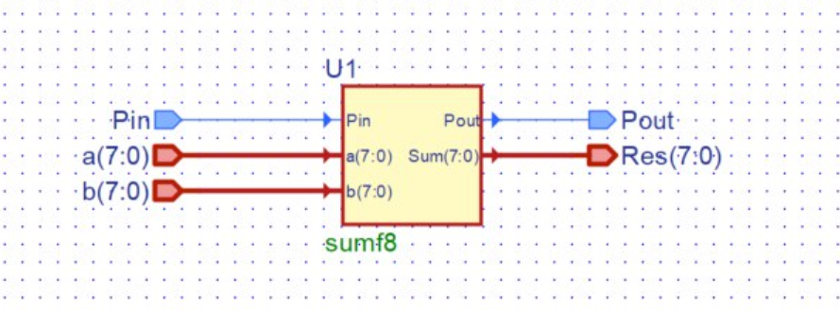
Рисунок 3 – Символ восьмирозрядного суматора

Виконуємо компіляцію проекту та генеруємо код.
Лістинг VHDL-коду:
-- Design unit header --
library IEEE;
use IEEE.std_logic_1164.all;

entity Test is
port(
Pin : in STD_LOGIC;
Pout : out STD_LOGIC;
Res : out STD_LOGIC_VECTOR(7 downto 0);
a : in STD_LOGIC_VECTOR(7 downto 0);
b : in STD_LOGIC_VECTOR(7 downto 0)
);
end Test;

architecture Test of Test is

---- Component declarations -----
component sumf8
port(
Pin : in STD_LOGIC;
Pout : out STD_LOGIC;
Sum : out STD_LOGIC_VECTOR(7 downto 0);
a : in STD_LOGIC_VECTOR(7 downto 0);
b : in STD_LOGIC_VECTOR(7 downto 0)
);
end component;
begin
---- Component instantiations ----
U1 : sumf8
port map(
Pin => Pin,
Pout => Pout,
Sum => Res,
a => a,
b => b
);
end Test;

Моделювання роботи восьмирозрядного суматора зображено на рис. 4.
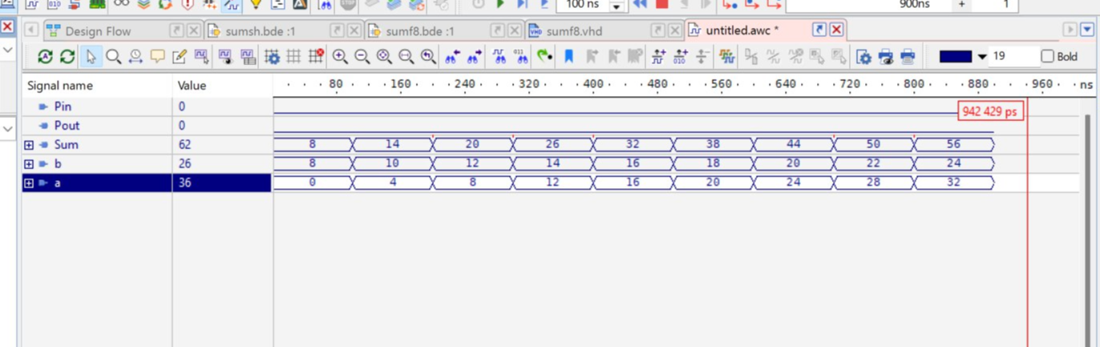
Рисунок 4 – Часова діаграма восьмирозрядного суматора

Висновки: під час лабораторної роботи було набуто та закріплено навички роботи з бібліотеками в середовищі Active-HDL; досліджено роботу типових цифрових компонентів стандартної бібліотеки середовища Active-HDL; виконано опис компонента Active-HDL Symbol Toolbox, згідно 11 варіанту, – addf8.

